Team Control Number 2411570
2024
MCM/ICM Summary Sheet
选定的问题
B

从迷失到寻回：漫步爱奥尼亚海
摘要
潜水器的安全操作规程是其安全航行的重要前提。鉴于对潜水器的监测水平有所提高，我们开发并推广了一种潜水器位置预测模型。综合性能和成本方面的考量，我们确定了应为潜水器和母船配备的设备。

我们基于微分方程构建了潜艇位置预测模型。该模型由两部分组成，分别是海流扰动模型和水阻模型。其中，海流扰动模型主要考虑风、浪和海流对潜水器在海水环境中的影响；水阻模型从海水对潜水器的阻力出发。这两部分之间的动力学关系构建了模型的微分方程关系，其解为获得潜水器位置与时间的关系，从而完成位置预测。由此，对不确定性的成因进行假设，并确定潜水器应发送的信息以及应配备的设备以降低不确定性。

基于潜艇位置预测模型所反映的环境特征，我们建立了基于 EWM-TOPSIS 的搜索设备评估模型，并选取购置成本、维护与使用成本、可用概率、搜索与救援效率、对环境因素的感知作为评估指标，最终确定母舰应配备遥控潜水器（ROV）、声纳系统和自主式水下航行器（AUV），而救援船应配备自动救生衣和雷达反射器以提供协助。

基于潜艇位置预测模型，我们开发了一种有效的潜水器定位模型。该模型采用改进的圆形搜索模型，并利用蒙特卡罗模拟研究潜水器的所有可能位置，初始部署点取决于模拟结果。还根据圆形搜索模型的几何关系推导出了找到潜水器的概率与时间和累计搜索结果之间的函数关系。

通过对比加勒比海与研究区域在环境和动力特征方面的差异来推广潜艇位置预测模型，使得该模型能够应用于其他海域；同时考虑了潜水器之间相互作用对潜水器速度的影响，使得该模型能够应用于存在多艘潜水器的海域。
关键词：潜水器；定位；搜索设备；微分方程
Page 2 of 25
Team # 2411570

目录
1
介绍
4
1.1
背景 . . . . . . . . . . . . . . . . . . . . . . . . . . . . . . . . . . . . . .
4
1.2
问题重述 . . . . . . . . . . . . . . . . . . . . . . . . . . . . . .
4
1.3
我们的工作 . . . . . . . . . . . . . . . . . . . . . . . . . . . . . . . . . . . . . . .
4
2
符号和假设
6
2.1
符号表示法 . . . . . . . . . . . . . . . . . . . . . . . . . . . . . . . . . . . . . . .
6
2.2
假设 . . . . . . . . . . . . . . . . . . . . . . . . . . . . . . . . . . . . . .
6
3
潜艇位置预测模型
7
3.1
数据处理 . . . . . . . . . . . . . . . . . . . . . . . . . . . . . . . . . . . .
7
3.2
潜水器参数和初始条件 . . . . . . . . . . . . . . . . . . . .
9
3.2.1
坐标系统和潜水器 . . . . . . . . . . . . . . . . . . . .
9
3.2.2
边界条件 . . . . . . . . . . . . . . . . . . . . . . . . . . . . .
10
3.3
当前干扰预测模型 . . . . . . . . . . . . . . . . . . . . . . . .
10
3.3.1
波浪产生的流速 . . . . . . . . . . . . . . . . . . . . . . . . .
10
3.3.2
风力产生的流速 . . . . . . . . . . . . . . . . . . . . . . . . .
10
3.3.3
由于海水深度不同而产生的水流速度差异 . . . . . . . . . . .
11
3.3.4
当前洋流产生的流速 . . . . . . . . . . . . . . . . .
11
3.4
防水性能建模 . . . . . . . . . . . . . . . . . . . . . . . . . . . . . .
11
4
查找设备选择模型
12
4.1
搜索设备选择 . . . . . . . . . . . . . . . . . . . . . . . . . . . . . . . .
12
4.2
搜索设备评估指标的选择 . . . . . . . . . . . . . . .
12
4.3
EWM-TOPSIS . . . . . . . . . . . . . . . . . . . . . . . . . . . . . . . . . . . .
12
5
有效的潜水定位模型
13
5.1
丢失潜水器的最终位置 . . . . . . . . . . . . . . . . . . . . . . . . .
13
5.2
潜水器位置的概率分布 . . . . . . . . . . . . . . . . . . .
13
5.3
初始部署点和搜索模式的确定 . . . . . . . . . . .
14
5.3.1
初始部署点 . . . . . . . . . . . . . . . . . . . . . . . . . . . .
14
5.3.2
搜索模式 . . . . . . . . . . . . . . . . . . . . . . . . . . . . . . . . .
14
6
潜水器位置预测模型的扩展
15
7
模型结果
15
7.1
潜水器的定位 . . . . . . . . . . . . . . . . . . . . . . . . . . . . . .
15
7.2
不确定性 . . . . . . . . . . . . . . . . . . . . . . . . . . . . . . . . . . . . .
16
7.3
搜索设备的确定 . . . . . . . . . . . . . . . . . . . . . . . . . .
16
7.4
找到失踪潜水器的概率 . . . . . . . . . . . . . . . . . . . . . .
17
7.4.1
潜水器位置的概率分布 . . . . . . . . . . . . . . .
17
7.4.2
初始部署点和搜索模式 . . . . . . . . . . . . . . . .
17
7.5
促进小型可再生能源发电项目（SPP）模式的发展 . . . . . . . . . . . . . . . . . . . . . . . . . . . . . . .
18
Page 3 of 25
Team # 2411570

8
敏感性分析
20
9
优点和缺点
21
9.1
优势 . . . . . . . . . . . . . . . . . . . . . . . . . . . . . . . . . . . . . . . .
21
9.2
弱点 . . . . . . . . . . . . . . . . . . . . . . . . . . . . . . . . . . . . . .
21
10 结论
22
备忘录
23
参考文献
25
Page 4 of 25
Team # 2411570

1 简介
1.1 背景
爱奥尼亚海拥有令人惊叹的水下景观以及丰富的历史和文化遗迹，每年吸引着大量游客。近年来，潜水器为观光游览提供了新的方式，让乘客无需潜水就能近距离观赏海底，甚至可以深入海底探索爱奥尼亚海沉船的残骸。然而，潜水器在海水中航行时可能会与母船失去联系，还可能出现机械故障。当潜水器遭遇不可抗力的情况时，水下救援与水面救援大不相同，由于洋流、海水密度以及海底地形的影响，潜水器的位置容易发生变化。因此，为了获得监管部门的批准并确保游客的安全，应当开发模型来预测潜水器随时间推移的位置。

1.2 问题重述
我们的任务是预测潜水器随时间推移的位置。潜水器自身无法维持动力，当动力耗尽时，它们无法自主调节行进速度或实现上下移动。因此，出现故障的潜水器通常会停留在海底或中性浮力点。在这样的边界条件下，该问题可以转化为以下四个部分：
开发一个模型来预测潜水器随时间推移的位置，并研究其不确定性，同时探索潜水器应发送的信息以及应配置的设备。
•确定由母船和救援船携带的搜索设备。
在特殊情况下救援船应携带的设备。
•根据对潜水器位置的预测模型，探索设备的初始部署点和搜索模式，旨在将定位时间以及随着时间推移和累计搜索结果而找到潜水器的概率降至最低。
•将该模型扩展至加勒比海及其他海域，并使用多个移动式潜水器
1.3 我们的工作
总之，整篇文章表明我们
•开发一个模型，用于预测潜水器随时间推移的位置，该模型将水流速度和摩擦阻力对潜水器速度的影响整合到一个微分方程中。该模型基于特定深度的风生流速和洋流流速，以探究流速以及海底地形对潜水器最终静止位置的修正作用。基于该模型，对其预测的不准确性进行研究，从而确定母船应发送的信息及相应设备，以尽量减少不确定性。

Page 5 of 25
Team # 2411570

•利用熵权法与 TOPSIS 法相结合的方法确定了搜索设备。通过量化搜索设备的可用性、维护性、战备完好性和使用成本，并结合其对潜水器位置预测模型响应特征对潜水器位置的影响，确定了母船应携带的搜索设备。然后根据上述指标对所有搜索设备进行评分，选取得分最高的设备作为母船携带的搜索设备。相应地，还将确定救援船应携带的辅助设备。
蒙特卡罗模拟和改进的圆形搜索模型可将定位时间降至最低，并模拟出潜水器位置的概率随时间和累计搜索结果的变化情况。该模型揭示了潜水器可能位置的相对集中区域及其在一个方向上的聚集情况，这有助于确定初始部署点。同时，该模型的几何结构反映了随时间和累计搜索结果变化的找到潜水器的概率。
通过对比加勒比海与本文研究区域爱奥尼亚海的各种环境特征的差异，我们分析了加勒比海环境特征对潜水器速度的影响，并将其与爱奥尼亚海的情况进行比较，从而对潜水器位置的预测模型进行修正；要将该模型推广到多潜水器的海域，还需考虑潜水器之间相互作用对潜水器速度的影响，然后对模型进行进一步修正。

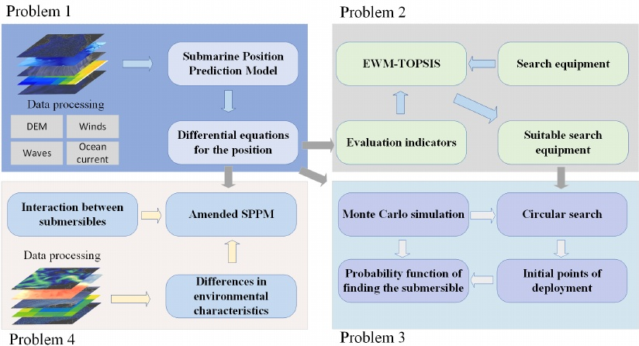
图 1：我们的工作流程图
Page 6 of 25
Team # 2411570

2 符号和假设
2.1 符号说明
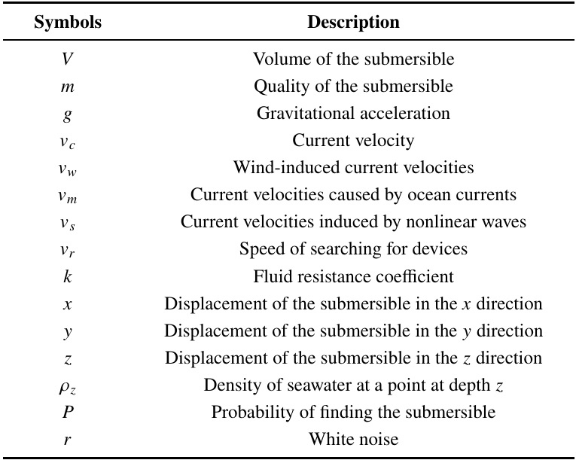
2.2 假设条件
为了简化问题并方便我们模拟真实情况，我们做出以下基本假设，每个假设都有充分的依据。
假设 1：在我们的研究期间，爱奥尼亚海的海面保持稳定。理由：爱奥尼亚海位于地中海中部，北临亚得里亚海，西接意大利的卡拉布里亚和西西里岛，东濒阿尔巴尼亚以及众多希腊岛屿，范围广阔。因此，我们假定该海域不会发生显著变化，潜水器和母船不会搁浅。
•假设 2：在研究期间，爱奥尼亚海的气候类型保持不变。理由：爱奥尼亚海的气候类型为地中海气候，受副热带高压和西风带影响，海水盐度、气压和海水温度大致稳定，因此风力大小、洋流强度和海水密度也大致相同。
•假设 3：在研究期间，爱奥尼亚海不会遭遇大规模自然灾害。
时期。
理由：诸如地震、海啸和台风之类的大型自然灾害可能会
Page 7 of 25
Team # 2411570

会对船只和潜水器的航行造成极大影响，所以我们假设海面平静，不会受到突发自然灾害的影响。
•假设 4：潜水器上人员的质量可忽略不计。
理由：人体质量对潜水器的影响属于动态载荷。动态载荷的计算较为复杂。然而，对于在水中航行的潜水器而言，海水对潜水器的作用远大于潜水器内人员的作用。因此，我们假设人体质量可以忽略不计，即人员对潜水器的影响可以忽略不计。
•假设 5：在研究期间，潜水器的体积保持不变。理由：潜水器的体积在很大程度上决定了其浮力和下潜能力、操纵性和机动性、载荷能力以及抗压能力，而在此情况下潜水器并非自支撑式，因此我们假定在研究期间潜水器无法改变其体积。
•假设 6：潜水器在水下航行不受人为因素影响。理由：海水能见度降低、海洋垃圾以及各种人为产生的电磁场都可能影响潜水器的运行，因此我们假设潜水器的运行不会受到这些人为因素的干扰。

3 潜艇位置预测模型
我们基于微分方程构建了一个预测模型，其中潜水器位置的预测可转化为对其速度的计算。在研究区域内，水流因素和水阻因素对潜水器的速度影响显著。鉴于研究区域为三维海域，为了更好地表达潜水器速度与各因素之间的关系，我们将速度和位移分解为 𝑥、𝑦 和 𝑧 三个方向，以实现更优的建模。

3.1 数据处理
我们通过 Arcgis 软件获取了研究区域的一些必要特征数据。为了获取海底地形特征，我们获取了研究区域的数字高程模型（DEM）数据，如图 2 所示。

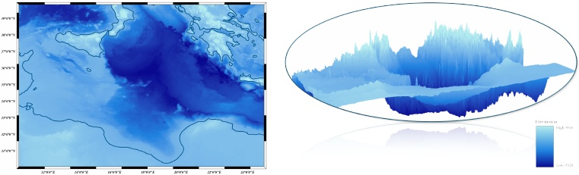
图 2：爱奥尼亚海的数字高程模型数据
我们同样获取了研究区域内有关水流、波浪和风速的数据。
Page 8 of 25
Team # 2411570

并且能够更准确地探究水流对潜水器的影响，如图 3 所示。
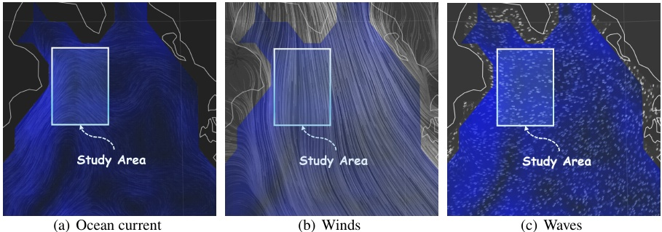
图 3：潜水器仿真建模示意图
研究区域内海水密度在计算潜水器在 z 轴方向的位移时起着决定性作用。因此，我们通过拟合不同深度的海水密度[2]，发现海水密度大致与海水深度的关系如下：

其中 _{𝑧}is 海水深度，以及拟合系数的值 _{𝑝𝑖}(𝑖 = 1, ...， 5 分别为 −5.083 ×10⁻¹² 、1.95 ×10⁻⁸ 、−2.75 ×10⁻⁵ 、0.02248 和 1022.7。决定系数（R 平方）为 0.99。

这有助于我们接下来的建模和求解，密度数据经过处理和简化后如图 4 所示。
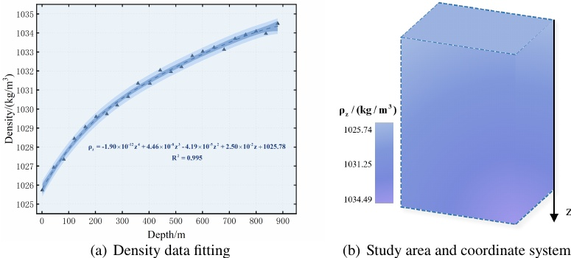
图 4：研究区域海水密度分析
Page 9 of 25
Team # 2411570

3.2 潜水器参数和初始条件
3.2.1 坐标系统与潜水器
我们将母船所在位置设为坐标系原点，即（北纬 39 度，东经 17.5 度），建立坐标系，其中南北方向为 x 轴，东西方向为 y 轴，海水深度增加的方向为 z 轴。同时，为了更准确地预测潜水器的位置，我们将潜水器的具体参数设定如表 1 所示。

表 1：潜水器的参数
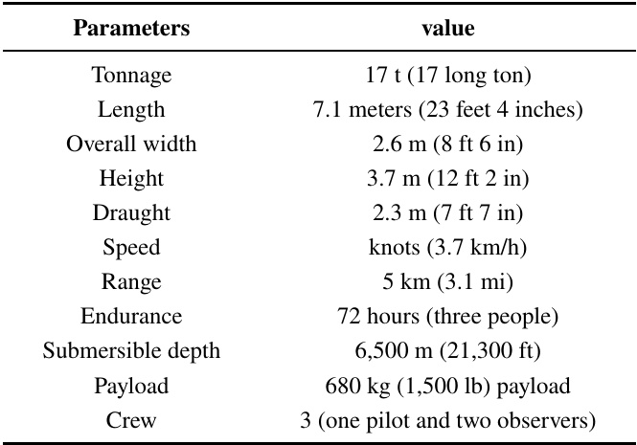
对于在海水中航行且自身不能浮起的潜水器而言，密度对于确定其停泊位置至关重要。我们所选的潜水器可简化为一个密封的类似水箱的结构，其主体为圆柱形，两端为半球形。在标准大气压下，该潜水器在空气中的体积可视为标准体积 _{𝑉}= 𝜋𝑅² （4𝑅/3 + _{𝐿𝑏})），其中 𝑅 和 𝐿_{𝑏}are 分别为船体圆柱部分的半径和长度。坐标系和潜水器的示意图如图 5 所示。

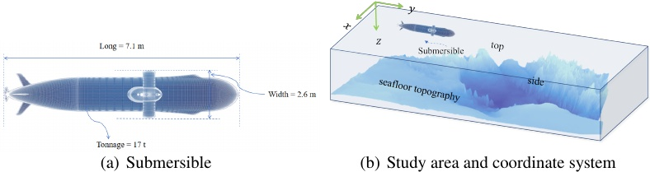
图 5：潜水器仿真建模示意图
Page 10 of 25
Team # 2411570

3.2.2 边界条件
初始边界条件是潜水器投放位置对应的参数特征。潜水器运动结束时刻对应的边界条件是潜水器系泊位置的参数特征。需要注意的是，潜水器运动和系泊的位置有两种可能性，一种是由于海水浮力和自身重力的作用，潜水器近似处于中性浮力点静止，另一种是潜水器直接接触海水表面，在下降过程中由于海底地形起伏而静止。

3.3 当前干扰预测模型
潜水器在运动过程中所受流体的作用力取决于其相对于流体的速度，因此其动力学模型中的每个运动参数都是相对于流体的，只有在没有海流影响的情况下才相对于大地坐标系。因此，海流对水下航行器的影响主要取决于海流的速度。许多因素会产生海流，海流的速度 𝑣_{𝑐} 可以表示如下：

其中 𝑣_{𝑡}is 为潮汐引起的流速； 𝑣_{𝑠}𝑒𝑡𝑢𝑝is 为由地表结构（如地震等）引起的流速； 𝑣_{𝑑}is 为由于海洋不同深度存在不同温度而产生的流速。

3.3.1 波浪产生的流速
二阶波浪会使水下航行器偏转，这可以视为一种附加的流速。根据斯托克斯波浪理论，这种流速可表示为：
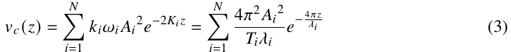
其中 𝑘_{𝑖}is 表示第 𝑖 个波的波数，即 2𝜋 范围内的波数； 𝜔_{𝑖}is 表示第 𝑖 个波的波频； 𝐴_{𝑖}is 表示第 𝑖 个波的波高； 𝑇_{𝑖}is 表示第 𝑖 个波的传播周期； 𝜆_{𝑖}is 表示第 𝑖 个波的波长，而 𝑧 则是水下航行器所处的深度。

3.3.2 风力产生的流速
西风带内气体的快速流动在很大程度上影响了爱奥尼亚海的气压和风力特征，因此风生流速不可忽视。
由风引起的海流速度的公式为：
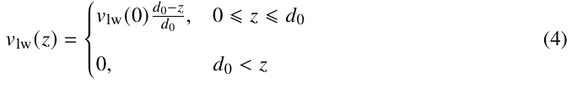
Page 11 of 25
Team # 2411570

其中，𝑑₀ 为风生流引起的参考深度，通常取 50 米；𝐻 为海水深度。1986 年，科勒给出了 𝑣_{𝑚}(0)[10]: 的近似公式。
其中 𝑣₁₀ 是海平面 10 米处的风速。
3.3.3 海水深度导致的流速差异
水流随深度的变化情况各异，如果水流呈层流状态，那么流速与深度之间的关系可以用抛物线函数来近似描述。但在大多数情况下，水流会受到湍流的干扰，对于平坦的海底而言，只有靠近底部的一小部分边界层是层流。不同深度处的水流速度可以近似为

其中： _{ℎ}is 表示海床到海水表面的高度； _{𝑣}∗= _{√︁𝑔ℎ𝑠 表示}海水表面的倾斜度。
3.3.4 当前洋流产生的流速
地中海中包含爱奥尼亚海，受温暖的北大西洋暖流影响，在该海域形成了复杂的洋流层次结构。
3.4 防水性能建模
我们使用流体动力学中的斯托克斯公式来描述水下航行器在水中所受的阻力：
其中 𝑘 是流体阻力系数；𝑣 是潜水器相对于流体的流速，那么 _{𝑣}= _{𝑣}−_{𝑣𝑐} ，这可通过代入公式 2 得出：
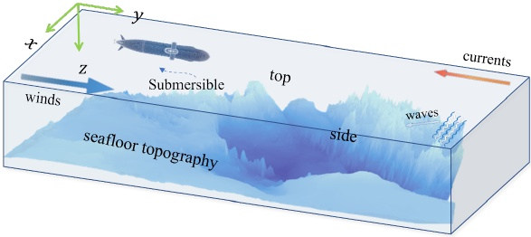
图 6：电流扰动预测模型示意图
Page 12 of 25
Team # 2411570

4 查找设备选择模型
该模型的整体结构如图 7 所示。
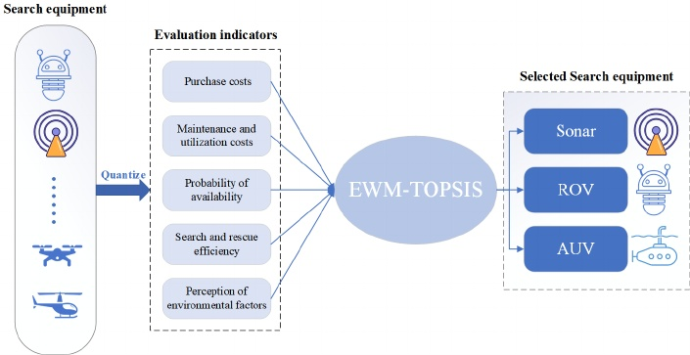
图 7：模型结构
4.1 搜索设备选择
本研究旨在为母舰选择最合适的搜索设备，经过对各种搜索设备的模糊评估，我们选出了八种备选搜索设备，分别是：声呐、无人机（无人驾驶飞行器）、红外摄像机、直升机、救生艇、遥控潜水器（遥控操作潜水器）、全球定位系统定位设备以及自主式水下航行器（自主水下机器人）。

4.2 搜索设备评估指标的选择
基于对潜水器位置的预测建模，我们认为水流速度会对潜水器的行进和定位产生重大影响，因此，各搜索设备测量水流速度的能力将作为选择搜索设备的重要标准，同时还要考虑设备的可用性、维护性、准备状态以及使用成本，并对这些指标进行量化，构建特征矩阵 𝐶，其中 𝐶_{𝑖𝑗}denotes 表示第 𝑖 个搜索设备的第 𝑗 个特征值。

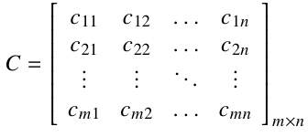
4.3 EWM-TOPSIS
EWM-TOPSIS 的伪代码如下：
Page 13 of 25
Team # 2411570

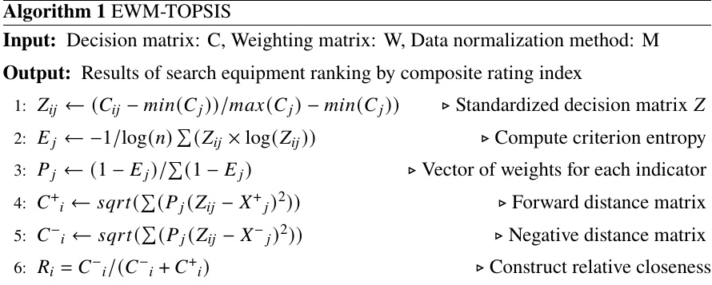
5 有效的潜水定位模型
5.1 失联潜水器的最终位置
失踪的潜水器最终会沉到海底或在水下某个中性浮力点处，我们对这两种情况都进行了描述，以便更好地建模。由于发出信号和调度搜索设备都需要时间，所以搜索设备通常会在潜水器位置稳定下来时才将其找到。
当潜水器最终位于中性浮力点时，在这种情况下，潜水器可以通过 SPP 模型求解；此外，由于海底地形的起伏，潜水器可能在到达中性浮力点之前就已经接触到了海底地形，在这种情况下，潜水器可能会沿着海底地形滑行，最终停在海底，如图 8 所示。

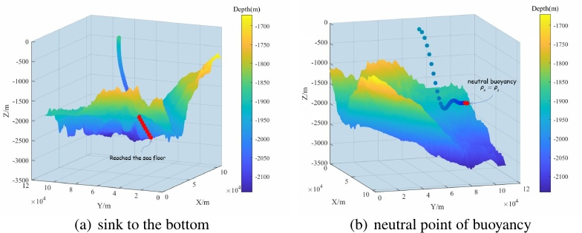
图 8：最终位置布局图
5.2 潜水器位置的概率分布
潜水器失联的原因多种多样，比如通信故障、设备失灵、环境影响等等。因此，失联的潜水器很可能已经
Page 14 of 25
Team # 2411570

遇到了一些突发情况，比如特殊的电磁场、大型海洋生物以及一些海上灾难，这些情况造成了不确定性，极有可能导致潜水器偏离 SPP 模型中预测的航行轨迹。不过，我们在假设中已经说明，在研究期间潜水器不会遭遇特别强烈的不可抗力，所以潜水器的位置只会围绕 SPP 模型中的预测位置浮动，出现大幅偏离的概率非常低。

为了将找到失踪潜水器的时间缩至最短，有必要求出潜水器位置的概率分布，这对于确定我们下一个初始部署点和搜索模式起着至关重要的作用。

5.3 初始部署点及搜索模式的确定
5.3.1 初始部署点
为了将定位时间降至最短，初始部署点应尽可能分布在潜水器出现概率较高的位置，因此初始部署点在很大程度上取决于潜水器位置的概率分布。

5.3.2 搜索模式
我们选择了一种改进的环形搜索算法。普通的环形搜索只能围绕一个固定的参考点进行一系列环形搜索，并逐渐增大圆的周长，这种方式太过单一，应对突发情况的能力较弱。不过，环形搜索的理念值得借鉴，我们将对环形搜索算法进行改进，使其更具灵活性。
我们改进后的圆形搜索模式如图 9 所示。
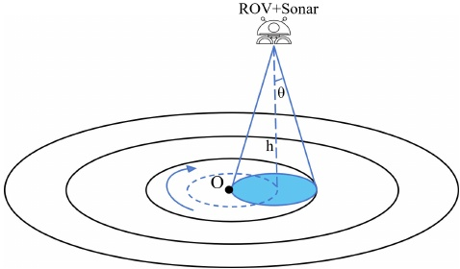
图 9：搜索范围示意图
我们选定的搜索设备是遥控潜水器（ROV）和声纳。初始部署点，即图中搜索边界圆的圆心，向潜艇可能位置概率值较高的方向偏移了 ℎtan 𝜃，以圆心 𝑂 为中心进行环形搜索，可在半径为 2ℎ tan 𝜃 的区域内探测到失踪的潜艇。当搜索设备返回起始点仍未发现潜艇时，则向远离圆心 𝑂 的方向偏移 2ℎ tan 𝜃，重复上述步骤，直至找到潜艇。

Page 15 of 25
Team # 2411570

6 潜水器位置预测模型的扩展
SPP 模型能够根据任何海域的环境特征，在任何初始边界条件下预测潜水器随时间的位移，但若要将该模型推广至加勒比海，则需考虑加勒比海与本文研究区域爱奥尼亚海在海洋学特征上的差异。

加勒比海与爱奥尼亚海在很多方面都有所不同。加勒比海是热带海域，而爱奥尼亚海则处于地中海气候区，因此在加勒比海航行的潜水器可能会受到热带气旋的影响，这会直接影响海水的密度分布。我们认为加勒比海的海水密度比爱奥尼亚海更为复杂，这会影响潜水器在水中的位置。此外，热带地区的加勒比海海洋生物更为丰富，这对潜水器也有不可忽视的影响。即便如此，SPP 模型仍能凭借足够的泛化能力揭示由于各种环境特征导致的潜水器位移变化。

当考虑某一海域中的多个潜水器时，潜水器之间的相互作用也会对潜水器的位移产生影响。为了将我们的模型推广到有多个潜水器的海洋环境中，有必要研究潜水器之间的相互作用如何影响潜水器的位移。

7 模型结果
7.1 潜水器的定位
本研究的主要目标是找出位置与时间之间的关系，以 x 方向为例，通过代入动力学方程，我们得到了微分方程。
2
将上述得到的方程 𝐹= −𝑘+ 𝑘𝑣_{𝑐} 代入 𝐹= ^{𝑑}_{𝑑𝑡}^{𝑥}and 𝑣= ^{𝑑}_{𝑑}^{𝑥}_{𝑡}: 中
在 y 方向的速度解与 x 方向的一致。对潜水器在 z 方向所受力的分析如下：
其中 𝑉_{𝑤}(𝑡) 表示在时刻 t 注入潜水器的水的体积，𝜌₀ 表示注入潜水器的水的密度，我们假定 𝜌₀ 为常数。
通过求解微分方程，得到了研究区域内潜水器的运动轨迹，如图 10 所示。
Page 16 of 25
Team # 2411570

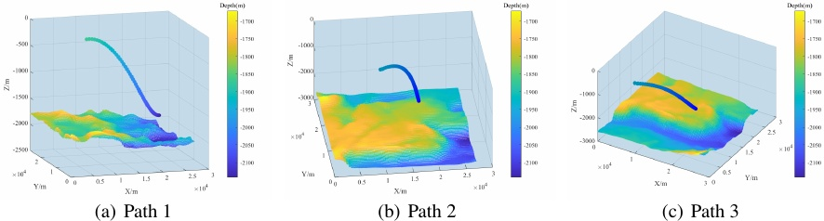
图 10：具有不同边界条件的路径
7.2 不确定性
从上述模型中可以看出，导致模型不确定性的因素主要是环境因素。其中，波高和波频等波浪参数难以测量，容易干扰预测结果；爱奥尼亚海在板块交界处易发生地震，可能引发地面震动、地面沉降和海啸等次生灾害。此外，恶劣天气也会导致预测的不确定性。

因此，为最大程度地避免误差，潜水器应定期向母船发送其实时位置、实时质量流速和速度的信息。用于发送这些信息的设备可从声学多普勒流速剖面仪（ADCP）、质量传感器、时差摄影测量传感器和全球导航卫星系统（GNSS）中选择。

7.3 搜索设备的确定
将 8 种搜索设备的评估指标输入搜索设备选择模型，以获取所有搜索设备的评估结果，然后我们选择得分最高的 3 种搜索设备配置在母船上，具体信息见表 2：

表 2：部分搜索设备及其特点
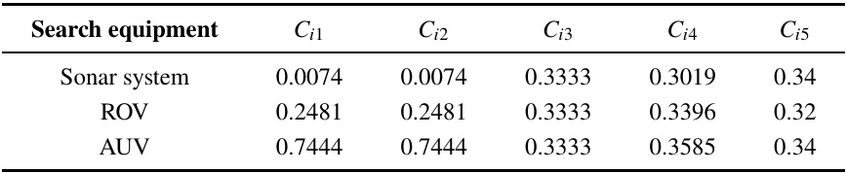
Where [𝐶 _{𝑖1} , 𝐶_{𝑖2} , 𝐶_{𝑖3} , 𝐶_{𝑖4} , 𝐶_{𝑖5} ]=[ Purchase Costs, Maintenance and utilization costs, Probability of availability, Search and rescue efficiency, Perception of environmental factors]It can be seen that sonar is very low cost and has good characteristics in SAR and sensing, so a certain number of sonars can be deployed on the host ship; ROVs and AUVs have extremely outstanding SAR and sensing capabilities but are expensive, so a small number of ROVs and AUVs can be deployed on

Page 17 of 25
Team # 2411570

救援船。救援船的主要功能是协助主船营救被困在潜水器上的人员，因此可以配备自动充气救生衣、探照灯和雷达反射器。

7.4 找到失踪潜水器的可能性
潜水器位置的概率分布
7.4.1
我们采用蒙特卡罗方法来模拟潜水器所受不确定性的暴露情况。蒙特卡罗方法基于统计抽样和随机模拟的理念，通过生成大量随机样本来近似概率分布。因此，我们将波速 𝑣_{𝑠、}洋流速度 𝑣_{𝑚} 和表面风速 𝑣_{𝑤}from 的恒定值转换为 [-1,1]、[-1,1]、[-0.87,1] 范围内的随机数；此外，为了模拟诸如电磁场和风暴等复杂因素的随机性和随机变化，我们可以引入具有白噪声特征的信号项 𝑟。所得结果如图 11 所示：

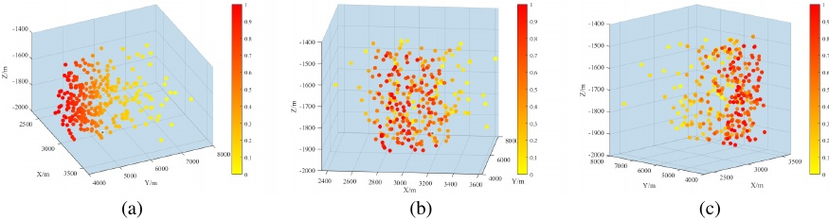
图 11：潜水器所有可能的位置
7.4.2 初始部署点和搜索模式
图 11 显示，潜水器所有可能的位置相对集中，因此圆形搜索范围能够涵盖所有这些点，此时搜索范围的直径即为图 11 中两点间的最大距离，记作 𝑑_{𝑚}𝑎𝑥。因此，找到潜水器的概率与时间和累计搜索结果之间的关系可近似为已搜索范围与总范围的比值。接下来，我们将利用圆形搜索的几何条件来求解找到潜水器的概率与时间和累计搜索结果之间的函数关系。

我们将搜索设备在搜索圆心 𝑂 周围的移动速度设定为 𝑣_{𝑟𝑐}，沿搜索范围的径向移动速度设定为 𝑣_{𝑟𝑡}，并且当能够搜索到潜水器所有可能的位置时，设定搜索圆的个数为 𝑛。搜索设备每单位时间搜索的面积 𝑠 如图 12 所示。

这可以根据几何关系计算得出：
Page 18 of 25
Team # 2411570

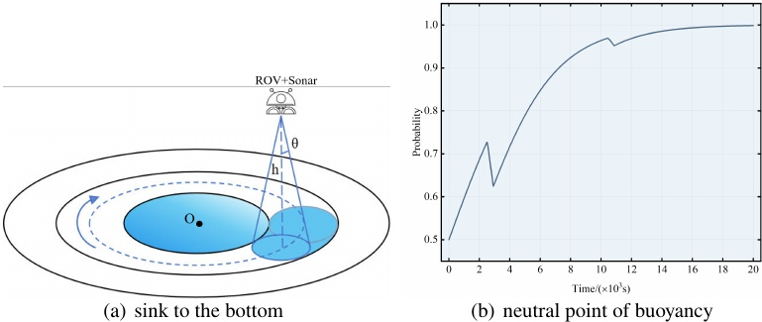
图 12：发现潜水器的概率
请注意，当搜索装置围绕圆心 O 完成一圈的圆周运动并回到圆周运动的初始点时，它将沿搜索范围的径向方向平移 2h tan θ，这一过程也应计入搜索时间。
由此，我们可以计算出在 𝑡 时间内扫过的面积为：
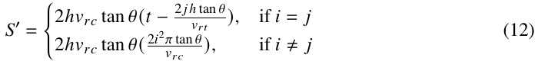
其中，𝑖 表示搜索设备已搜索的圈数，𝑗 表示搜索设备沿径向移动的次数，而 𝑡_{𝑖𝑗}denotes 表示完成 𝑖 圈路径和 𝑗 次移动路径所花费的时间。

一个能生成累计搜索结果的函数：
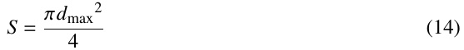
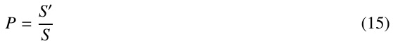
我们对上述过程进行了建模，并确定了随着时间推移和累计搜索结果的变化而找到潜水器的概率，如图 12 所示：
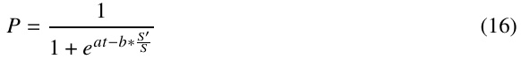
7.5 SPP 模式的推广
由于加勒比海和爱奥尼亚海的环境特征存在差异，因此将根据其中的变化对 SPP 模型中的某些系数进行修正。在此过程中
Page 19 of 25
Team # 2411570

在这种情况下，海水的密度不能近似为海水深度 z 的函数，而且波浪和海流的值变化更大，因此需要实时监测以确保预测的准确性。修正后的 SPP 模型如下：

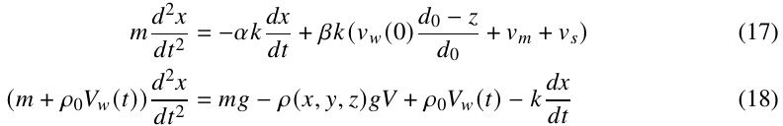
其中，𝛼、𝛽 是校正参数。
将加勒比海的各个环境特征代入上述方程，即可得到潜水器的位置预测，如图 13 所示。

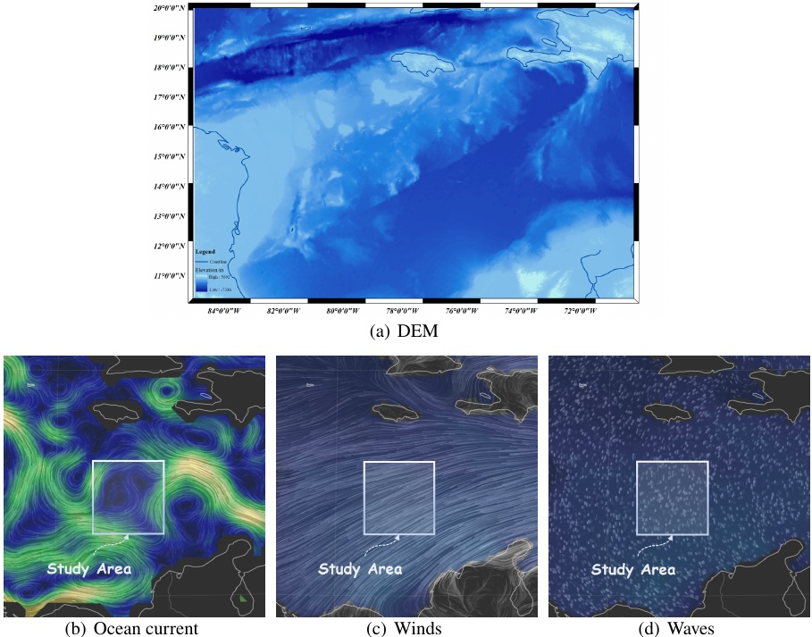
图 13：潜水器仿真建模示意图
水下航行器在空间运动时有六个自由度，在本研究中，选取了 x、y、z 三个方向上的自由度，𝑈_{𝑖𝛼}is广义速度，下标 𝑖= 1, 2, 3 表示自由度，而 𝛼= 1, 2 . . . ， 𝑛 表示 n 个不同的水下航行器，设水下航行器的质心坐标为

Page 20 of 25
Team # 2411570

𝑂_{𝛼}(𝑥_{设} 𝛼， 𝑦_{𝛼}， 𝑧_{𝛼}),where,𝐶 1 = 𝑥2 −𝑥1， 𝐶2 = 𝑦2 −𝑦1， 𝐶3 = 𝑧2 −𝑧1，那么这两个图形中心之间的距离为
流体的动能可表示为：
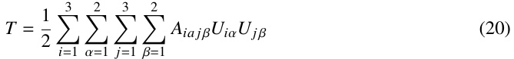
其中，𝑗，𝛽与𝑖，𝛼同义。𝐴_{𝑖𝛼𝑗𝛽}is附加质量，即由于加速或减速时必须移动一定体积的周围流体，而使运动物体所经历的惯性增加。设 𝐹_{𝑖𝑎}be为流体作用于潜水器𝛼在𝑖方向上的力，𝑗，𝑘表示自由度，𝛽，𝑛为潜水器的数量，则根据第二类拉格朗日方程可得：
其中 t 表示时间。改进后的模型如以下方程所示。
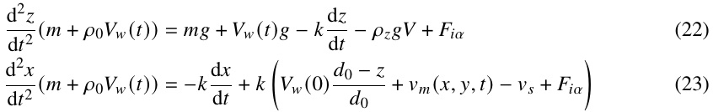
8 敏感性分析
如第 3 节所述，我们使用动力学微分方程来确定潜水器的位置，预测结果在很大程度上取决于微分方程中环境特征的值。为了评估结果的确定性，我们通过改变微分方程中水流的速度对潜水器预测位置进行敏感性分析，结果如图 14 所示。

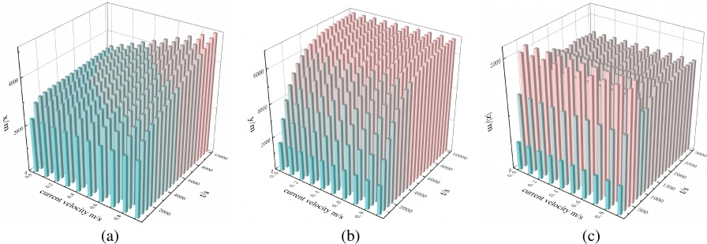
图 14：海洋流速敏感性分析结果
Page 21 of 25
Team # 2411570

可以确定的是，该模型在 𝑥 方向上的位移预测对洋流变化更为敏感，而在 𝑦 方向和 𝑧 方向上则敏感度最低。
不仅如此，我们还考虑到在实际情况下，海水流动的方向往往会略有变化，从而改变对潜水器的阻力。因此，我们在模型中分别改变三个方向上的流体阻力系数进行敏感性分析，结果如图 15 所示。

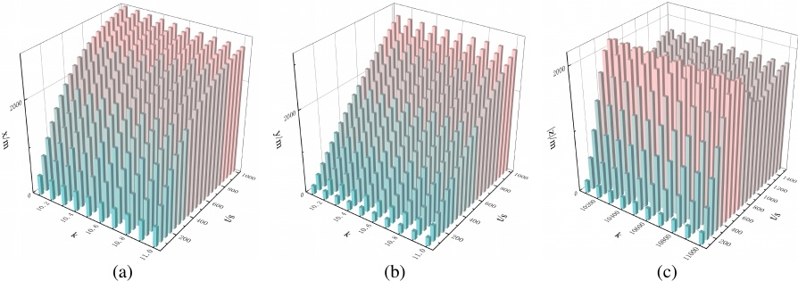
图 15：流体阻力系数敏感性分析结果
可以看出，在三个方向上海水流量的微小变化都不会改变潜水器的预测位置，这表明我们的模型具有很高的灵敏度。
9 优势与劣势
9.1 优势
我们的模型成功地建立了潜水器在 x、y 和 z 方向上的动态微分方程，这使我们能够相对准确地预测潜水器在存在缺陷或失去接触情况下的轨迹。这有助于提高潜水器故障诊断和搜索救援的效率。
我们的模型在从研究爱奥尼亚海的迁徙情况到研究加勒比海的迁徙情况的过程中表现出了良好的通用性。这意味着我们的模型不仅适用于特定的地理区域，而且在不同的环境中也能取得可靠的预测结果，从而增强了其实用性和适用性。
该模型表现出很强的稳健性和敏感性。这意味着即使面对一些未知变量或环境变化，该模型仍能保持相对稳定的性能，并对输入数据的变化做出敏锐的反应。

9.2 劣势
• 模型中的某些关键参数，例如波速，必须依赖于实际测量的数据。
并且无法通过模型本身进行计算得出。这就导致我们必须预先设定
Page 22 of 25
Team # 2411570

在建模过程中依赖这些参数。这种对外部测量值的依赖可能会引入不确定性，从而影响模型的准确性和可靠性。
为了确保建模的可行性，我们选择对一些复杂场景的假设进行简化。虽然这种策略有助于使建模过程更顺利，但需要注意的是，这种简化可能会对最终结果的准确性产生一定影响。

10 结论
我们开发的模型解决了问题重述中的每一个要点：
我们将环境特征作为预测潜水器位置的主要因素加以整合，并利用动力学关系建立微分方程，以最终确定潜水器随时间变化的位置。
利用潜水器位置预测模型中的因素以及搜索设备自身的特性，建立了一套评估指标体系，最终选定声呐系统、遥控潜水器（ROV）和自主式水下航行器（AUV）这三种设备作为应在母船上配置的设备。
根据 SPP 模型所反映的环境特征，我们确定遥控潜水器和声纳应配置在母船上，并且基于潜水器所有可能位置的几何特征，最终选定的搜索模式为圆形搜索，以初始投放点的位置作为圆心，该圆能覆盖潜水器所有可能的位置，同时根据面积关系，将找到潜水器的概率确定为时间的函数以及累计搜索结果的函数。
通过分析加勒比海与本文研究区域环境因素的差异，SPP 模型可以应用于加勒比海，并且通过研究多个潜水器在海中航行时潜水器之间相互关系对潜水器速度的影响，可以对 SPP 模型进行改进。

Page 23 of 25
Team # 2411570

备忘录
致：希腊政府
来自：团队 #2411570，MCM2024
主题：潜水器安全操作规程
日期：2024 年 2 月 5 日

尊敬的希腊政府：我们很荣幸向您呈交有关潜水器安全程序的提案。经过对潜水器的仔细研究，我们提出了 SPP 模型来预测潜水器的位移，提出了 SDS 模型来选择应在母船上配备的搜索设备，还提出了 ESP 模型以帮助母船在尽可能短的时间内定位失踪的潜水器，并且我们还对模型进行了修正，以验证其在不同海域的通用性。

我们在此向您呈现研究结果，共 4 点：
在爱奥尼亚海中潜水器的运行主要受风、浪、流和海底地形等环境特征的影响，同时也受潜水器自身参数的影响。
在选择搜索设备时，不仅要考虑设备的性能，还要考虑设备的成本，因此我们认为在爱奥尼亚海，母舰上应配备遥控潜水器、声纳系统和自主式水下航行器。救援船的主要目的是救人，应配备尽可能多的救生设备。
考虑到各种搜索设备，我们优化了一种圆形搜索方式，能够覆盖失联潜水器的所有可能位置，初始部署点取决于所有可能的位置。此外，我们还研究了随着时间推移和累计搜索结果，找到潜水器的概率。
我们证明了我们的模型能够推广应用于其他海域，并且还能够
经过修改，使该模型适用于有多个潜水器的海域。
首先，确保潜水器自身的质量和性能是潜水器安全运行的首要前提。因此，建议您加强潜水器事故的预防工作。这包括对潜水器的设计和制造进行严格监督和标准化，以确保每台潜水器都具有很高的安全性和可靠性。同时，在潜水器使用过程中，建议您采用严格的操作标准，并加强对潜水器操作人员的培训和管理，以最大限度地减少操作失误和事故的发生。

其次，在潜水器的水下航行期间，母船应尽一切努力预测潜水器的位置，以便于母船向其下达指令，并在必要时开展救援行动。因此，我们建议您

Page 24 of 25
Team # 2411570

通过母船改进潜水器的监测系统，特别是获取潜水器的速度、海浪、水流和风速等实时信息，以方便对潜水器进行追踪。为了提高潜水器监测系统的效率和准确性，我们建议您采用先进的传感器技术和数据分析算法。这些传感器能够实时监测潜水器的位置、速度、深度等关键参数，并将这些信息传输至母船的监测中心。同时，借助先进的数据分析算法，可以预测和模拟潜水器的运动轨迹，从而更好地指导母船的行动和决策。

对于现有的海洋观测技术，我们认为声纳系统和遥控潜水器等搜索设备能够在最低成本下实现最佳性能。然而，为了在未来更好地预测和监测潜水器的位置，我们建议进一步开发和应用先进的海洋观测技术。这包括利用卫星遥感、声纳探测和无人机等技术手段获取海洋环境的实时数据。这些数据将有助于母船准确确定潜水器的位置和航行路径，并提前采取适当的应对措施。

此外，虽然我们的模型会为您推荐性价比最高的搜索设备，但我们深知人的生命是无价的。因此，当您确认某潜水器已失事且乘客安全受到威胁时，我们强烈建议您将人员安全置于首位，无论搜索和救援设备的成本如何。
最后，我们再次强调，人的生命价值无可估量，保护和拯救生命始终是最高优先事项，无论代价如何。我们希望您始终牢记这一原则，并采取一切必要措施，确保乘客的安全和生命得到最大程度的保障，无论何时何地。

Page 25 of 25
Team # 2411570

参考文献
[1] Z. Ben-Avraham, C. Harrison, E. Klein, Y. Shoham, Seamont magnetism in the Ionian Sea, eastern Mediterranean, Marine Geophysical Researches. 5 (1983) 389–404.
[2] M. Reale, S. Salon, A. Crise, R. Farneti, R. Mosetti, G. Sannino, Unexpected Covariant Be- havior of the Aegean and Ionian Seas in the Period 1987–2008 by Means of a Nondimensional Sea Surface Height Index, Journal of Geophysical Research: Oceans. 122 (2017) 8020–8033.
[3] M. Gačić, G. Civitarese, G. Eusebi Borzelli, V. Kovačević, P.-M. Poulain, A. Theocharis, M. Menna, A. Catucci, N. Zarokanellos, On the relationship between the decadal oscillations of the northern Ionian Sea and the salinity distributions in the eastern Mediterranean, Journal of Geophysical Research: Oceans. 116 (2011).
[4] Y. Yang, Y. Liu, Y. Wang, H. Zhang, L. Zhang, Dynamic modeling and motion control strategy for deep-sea hybrid-driven underwater gliders considering hull deformation and seawater density variation, Ocean Engineering. 143 (2017) 66–78.
[5] W. Luo, C. Ma, D. Jiang, T. Zhang, T. Wu, The Hydrodynamic Interaction between an AUV and Submarine during the Recovery Process, Journal of Marine Science and Engineering. 11(2023).
[6] B.B. Nardelli, R. Droghei, R. Santoleri, Multi-dimensional interpolation of SMOS sea surface salinity with surface temperature and in situ salinity data, Remote Sensing of Environment. 180 (2016) 392–402.
[7] M. Sammartino, S. Aronica, R. Santoleri, B. Buongiorno Nardelli, Retrieving Mediterranean sea surface salinity distribution and interannual trends from multi-sensor satellite and in situ data, Remote Sensing. 14 (2022) 2502.
[8] H. Li, F. Xu, W. Zhou, D. Wang, J.S. Wright, Z. Liu, Y. Lin, Development of a global gridded Argo data set with B arnes successive corrections, Journal of Geophysical Research: Oceans. 122 (2017) 866–889.
[9] B. Zhang, W. Xiong, M. Ma, M. Wang, D. Wang, X. Huang, L. Yu, Q. Zhang, H. Lu, D. Hong, others, Super-resolution reconstruction of a 3 arc-second global DEM dataset, Science Bulletin. 67 (2022) 2526–2530.
[10] Z. Dagang, Z. Shun, G. Shi, Z. Xianghai, Review on the influence of underwater vehicles motion and load under current, Chinese Journal of Ship Research. (n.d.).

